Curriculum Vitae
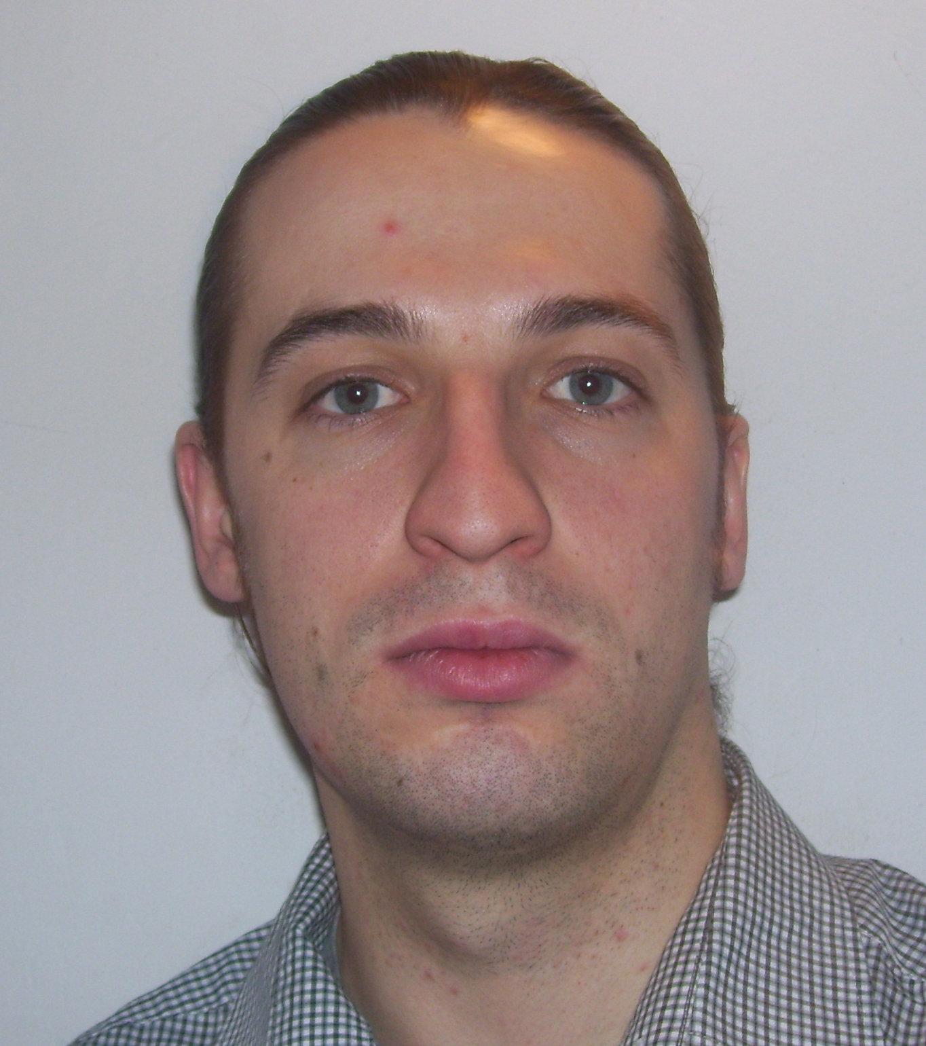

Marcin Rogowski
Data urodz.: 7 listopada 1984
ul. Przygodna 4b
03-991 Warszawa
Tel. Kom: 518-455-436
E-mail: marcinrogowski6@wp.pl

Wykształcenie:

2005- obecnie – studia inżynierskie, zaoczne na kierunku „Informatyka w telekomunikacji” w Wyższej Szkole Techniczno-Ekonomicznej w Warszawie (ostatni,VII semestr)

1999-2005 – Technikum Łączności nr 1 im. Prof. Janusza Groszkowskiego w Warszawie
(świadectwo dojrzałości, dyplom uzyskania tytułu technika telekomunikacji, świadectwo ukończenia technikum – specjalizacja: transmisyjne systemy cyfrowe)

Doświadczenia zawodowe:

Maj 2007 - obecnie – Specjalista ds kontroli jakości w tłoczni nośników optycznych „GM Records”
Lipiec 2005 – Kwiecień 2007 – pracownik magazynowy w hurtowni (branża spożywcza)

Dodatkowe informacje:

Szeroka wiedza teoretyczna w zakresie najpopularniejszych technologii informatycznych, html, css, Python i framework Django (podstawy).
Język angielski – poziom podstawowy (pozwalający na czytanie dokumentacji technicznych)
Obsługa komputera (pakiet Office) oraz innych urządzeń biurowych, pisanie bezwzrokowe
Prawo jazdy kat. B oraz własne auto
Niepalący

Zainteresowania:

komputery, gitara akustyczna, wędkarstwo, sport (biegi długodystansowe, siłownia)

Wyrażam zgodę na przetwarzanie moich danych osobowych niezbędnych dla potrzeb procesu rekrutacji, zdodnie z ustawą z dnia 29 sierpnia 1997r. o Ochronie Danych Osobowych, Dz. U. z 2002 r. Nr 101, poz 926 z późniejszymi zmianami

